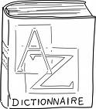 | Vocabulaire – Lexique Les personnes  V6 – Je sais m’exprimer clairement avec du vocabulaire précis.  V7 – J’ai une connaissance du vocabulaire étudié. | Fiche

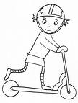 | 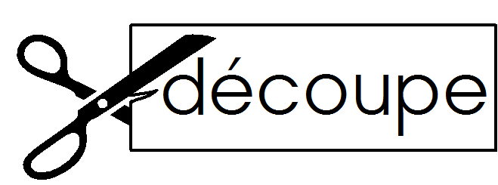  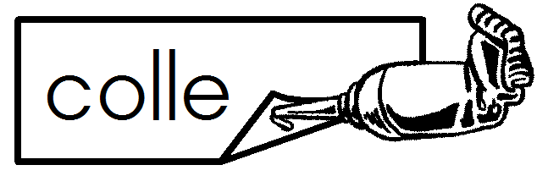 |  | Découpe les mots et colle-les sous les images.
 |  | 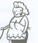 |  |  |  |  | 

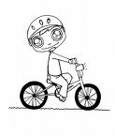 | 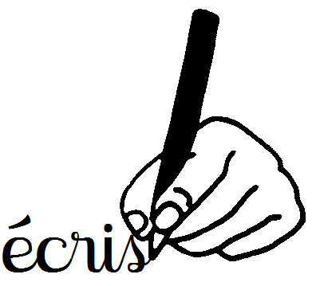 | Ecris le mot qui convient.

 | 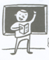 | 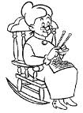
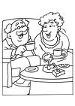 | 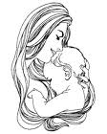 | 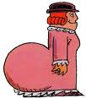

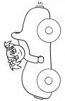 |  | Ecris le mot qui convient.

Mon frère est un___________________________
Ma sœur est une ___________________________
Maman et Papa sont mes ___________________________
La maman de ma mère est ma ___________________________
mamie |  | papa | bébé | maîtresse | fille | monsieur
 | Vocabulaire – Lexique Les personnes  V6 – Je sais m’exprimer clairement avec du vocabulaire précis.  V7 – J’ai une connaissance du vocabulaire étudié. |  |  |  |  |  | Fiche

Ecris le mot qui convient.

Mon frère est un___________________________
Ma sœur est une ___________________________
Maman et Papa sont mes ___________________________
La maman de ma mère est ma ___________________________
Mon grand père est aussi un ______________________________

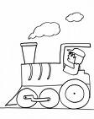 |  | Ecris le mot correspondant à la définition.

Une femme : ___________________________
Un homme : ___________________________
Un enfant de sexe féminin : ___________________________
Un enfant de sexe masculin: ___________________________
Une personne âgée : ______________________________

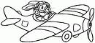 |  | Ecris d’autres noms de personnes de ta famille.

